Projeto Tron

## GDD

Square Pix

1. Introdução

Projeto Tron é um jogo endless runner 3D para Android com temática futurista e veículos com neon.

1. Descrição

O Projeto Tron é um jogo para Android do tipo endless runner com três linhas de movimento para o jogador correr. O objetivo principal é concluir a corrida e, para isso, o jogador deve desviar de obstáculos e derrotar inimigos, acumulando pontos enquanto corre. Além disso, o jogador pode coletar power-ups que aumentam os pontos ganhos e, com isso, competir com os outros jogadores pelo recorde de pontos.

Sua temática é futurística, com veículos inimigos deixando rastros de neon que podem destruir o veículo do jogador, fazendo com que acabe o ciclo do gameplay.

1. Características Principais

Pilote seu veículo até a linha de chegada para derrotar os inimigos.

* Jogo veloz com temática futurista.
* Gráficos low poly incríveis.
* Veículos futuristas que deixam um rastro de néon capaz de destruir os inimigos.
* Colete criptomoedas para aumentar a sua pontuação.
* Competitivo mundial com sistema de pontuação.

1. Estilo

Projeto Tron é umjogo hyper casual do gênero endless runner com temática futurista

Tem como público alvo crianças e adolescentes de ambos sexos, entre 8 e 14 anos.

1. Plataforma

Como o jogo é um hyper casual do gênero runner, foi decidido que o ideal seria atuar nas plataformas smartphones e tablets Android.

1. Mecânicas

## Gameplay central

O jogo é um endless runner veloz em terceira pessoa onde o personagem principal pilota um veículo que deixa um rastro para trás com objetivo de concluir a corrida.

O jogador deve desviar de obstáculos arrastando o dedo na tela do seu smartphone ou tablet, com um arrastar para direita ou esquerda, o jogador troca de pista.

Ao arrastar para cima, o jogador faz com que o veículo salte para desviar de obstáculos no chão e ao arrastar para baixo, o jogador desvia de obstáculos que precisam deslizar.

Além disso, o jogador coleta moedas e power-ups ao passar por cima deles e isso aumenta a pontuação atual.

## Fluxo

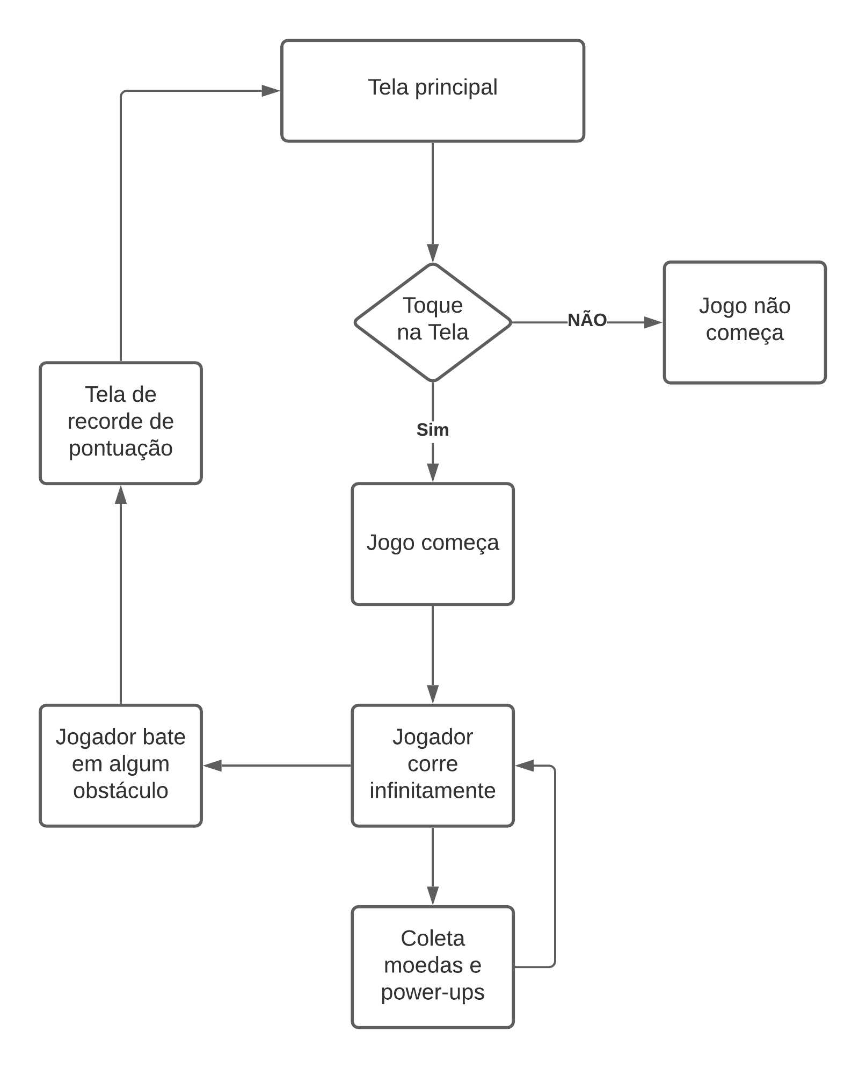

## Personagens

* Protagonista, sem arte no momento, sem gênero definido, mudo.
* Inimigos, sem arte no momento, sem gênero definido, mudos.

## Elementos

O jogador pode interagir com moedas e power-ups para fins favoráveis, enquanto pode interagir com rastros inimigos, paredes, “postes” para fins nocivos que encerram a gameplay e fazem com que seja necessário recomeçar.

## Física do Jogo

O jogo terá três rotas para o jogador correr/pilotar, em todas a física será igual e não haverá mudança de velocidade ou outro tipo de acontecimento. O único acontecimento é o fim do jogo ao tocar em “inimigos”.

1. Interface

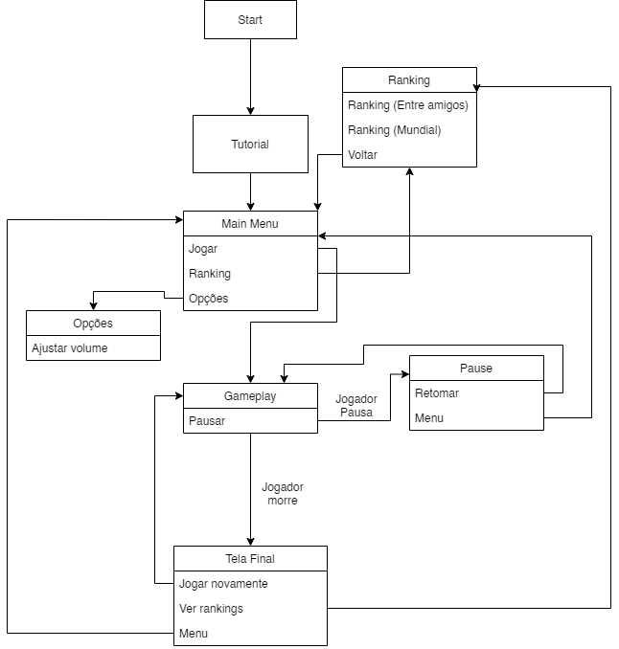

1. Controles

Com jogabilidade simples e dinâmica, os controles do Projeto Tron são simples:

* Arrastar/Swipe para os lados troca de rota;
* Arrastar/Swipe para cima para desviar/pular de obstáculos “rasteiros/medianos”;
* Arrastar/Swipe para baixo para desviar/arrastar de obstáculos “medianos/voadores”
* Tocar na tela/Tap para utilizar o menu;

1. Pontos únicos de venda

Com jogabilidade parecida com Subway Surfers e Crash Bandicoot: On The Run, o projeto Tron se diferencia em sua temática futurista e veículos, também a capacidade de destruir veículos inimigos para conseguir mais pontos.